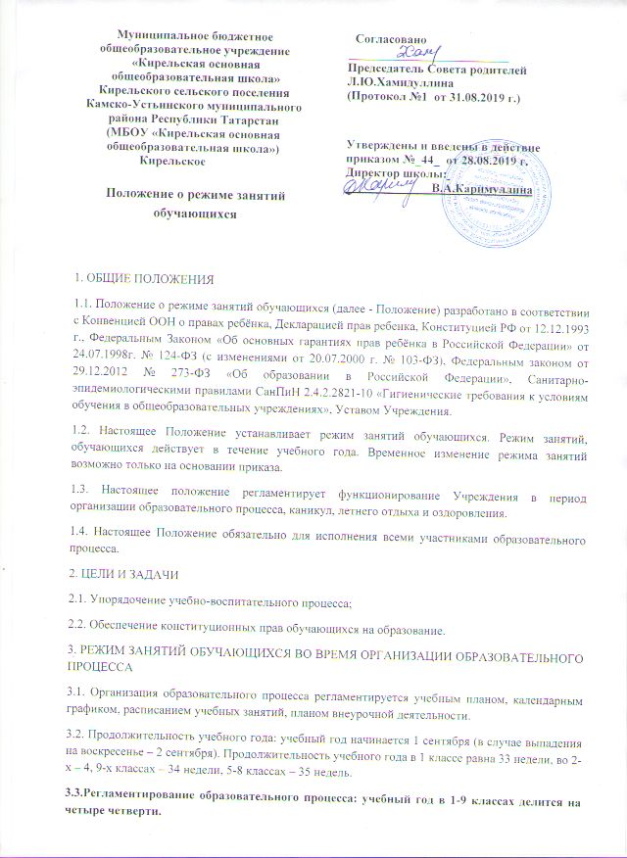

3.3.Регламентирование образовательного процесса: учебный год в 1-9 классах делится на четыре четверти.
Продолжительность каникул в течение учебного года составляет не менее 30 календарных дней и регулируется ежегодно календарным графиком.
Для обучающихся 1 класса устанавливаются дополнительные каникулы в феврале месяце (7 календарных дней).
3.4. Регламентирование образовательного процесса на неделю: продолжительность учебной рабочей недели:
5-ти дневная рабочая неделя в 1 классе;
6-ти дневная рабочая неделя во2 – 9 классах.
3.5. Регламентирование образовательного процесса на день:
3.5.1. Учебные занятия организуются в одну смену.
Внеурочная деятельность (кружки и секции), индивидуально-групповые занятия, группы продленного дня и т. п. организуются после учебных занятий.
3.5.2. Внеурочная деятельность (кружки, секции и др.), факультативные и индивидуально-групповые занятия организуется после учебных занятий с отведением времени на отдых.
3.5.3. Начало занятий - 8.00.
3.5.4. Продолжительность урока во всех классах 45 минут. В первом классе используется «ступенчатый» режим обучения в первом полугодии: сентябрь- октябрь – три урока в день по 35 минут каждый, в ноябре - декабре – четыре урока по 35 минут каждый, в январе- мае- четыре урока по 40 минут каждый. В середине учебного дня в первом классе устанавливается динамическая пауза.
3.5.5. Продолжительность перемен между уроками составляет не менее 10 минут, после 3-го урока перемена 15 минут. Для обеспечения порядка, сохранности жизни и здоровья обучающихся до начала уроков, в перемену осуществляется дежурство администрации, педагогов, классов в соответствии с графиком дежурств, установленным приказом директора.
3.5.6. Урок начинается по звонку.
3.5.7. На уроках проводятся физкультурные минутки и гимнастика для глаз в соответствии с Санитарно-эпидемиологическими правилами СанПиН 2.4.2.2821-10.
3.5.8. Организацию образовательного процесса осуществляют администрация и педагогические работники в соответствии с должностной инструкцией.
3.5.9. Учителям категорически запрещается впускать в класс посторонних лиц без предварительного разрешения директора школы, а в случае его отсутствия – дежурного администратора.
3.5.10. Педагогическим работникам категорически запрещается вести прием родителей во время учебных занятий.
3.5.11. Прием родителей (законных представителей) директором школы и заместителем директора осуществляется ежедневно с 8.00 до 12.00, в субботу с 8.00до10.00.
3.5.12. Запрещается отпускать учеников с уроков на различные мероприятия (репетиции, соревнования).
3.5.13. Запрещается удаление обучающихся из класса, моральное или физическое воздействие на обучающихся.
3.5.14. Учитель, ведущий последний урок, выводит детей этого класса в раздевалку и присутствует там до ухода из здания всех учеников.
3.6.Регламентация воспитательного процесса в школе:
3.6.1. Организация воспитательного процесса регламентируется расписанием работы группы продленного дня, внеурочной деятельности.
3.6.2. Проведение экскурсий, походов, выходов с детьми на внеклассные мероприятия за пределы школы разрешается только после издания соответствующего приказа директора школы.
3.6.3. Классные руководители, воспитатель ГПД сопровождают детей в столовую, присутствуют при приеме пищи детьми и обеспечивают порядок.
3.6.4. Работа ГПД строится в соответствии с действующими требованиями к организации и режиму работы групп продленного дня.
3.6.5. Продолжительность самоподготовки: в 1-м классе со второго полугодия – до 1 часа, во 2-м – до 1,5 часа, в 3-4-х – до 2 часов.
3.6.6. В режиме дня ГПД воспитателем предусматривается сочетание двигательной активности воспитанников на воздухе (прогулка, подвижные и спортивные игры и др.) до начала самоподготовки, и участие обучающихся в мероприятиях эмоционального характера после самоподготовки.
3.6.7 Изменения в расписании уроков допускается по производственной необходимости (больничный лист, курсовая подготовка, участие в семинарах и мероприятиях и др.) и в случаях объявления карантина, приостановления образовательного процесса в связи с понижением температуры наружного воздуха по приказу директора школы.

4. ПРОМЕЖУТОЧНАЯ И ИТОГОВАЯ АТТЕСТАЦИЯ ОБУЧАЮЩИХСЯ
4.1. Оценка индивидуальных достижений обучающихся осуществляется по окончании каждого учебного периода: 1 классы- по итогам учебного года (безотметочное обучение); 2-9 классы- по итогам четвертей, учебного года (бальное оценивание); 10- 11 классы- по итогам полугодий, учебного года (балльное оценивание).
4.2. Периодичность и порядок проведения текущего контроля успеваемости и промежуточной аттестации регулируются соответствующим локальным актом.

5. ЗАНЯТОСТЬ ОБУЧАЮЩИХСЯ В ПЕРИОД КАНИКУЛ
5.1. Организация воспитательного процесса в период каникул регламентируется Планом работы, утвержденным приказом директора школы.

